收 购 补 偿 方 案 研 究 报 告

（北京市延庆区6016地块居住用地项目）

二O二三年十一月

目录
一、项目基本情况 1
（一）项目选址初判 2
（二）项目调研情况 2
二、项目初步可行性研究 3
（一）选址与需求调研 3
（二）现场踏勘 3
（三）收购补偿价格评估 4
三、市场分析 5
（一）土地市场 5
（二）商品房住宅市场 8
（三）产业政策 15
（四）城市规划与发展目标 24
（五）城市经济发展运行状况 27
（六）保租房市场分析 30
四、风险分析 31
（一）自然风险 31
（二）规划指标实现风险 31
（三）建设风险 31
（四）管理风险 32
五、正在开展的工作及存在的问题 32
六、工作建议 32

一、项目基本情况
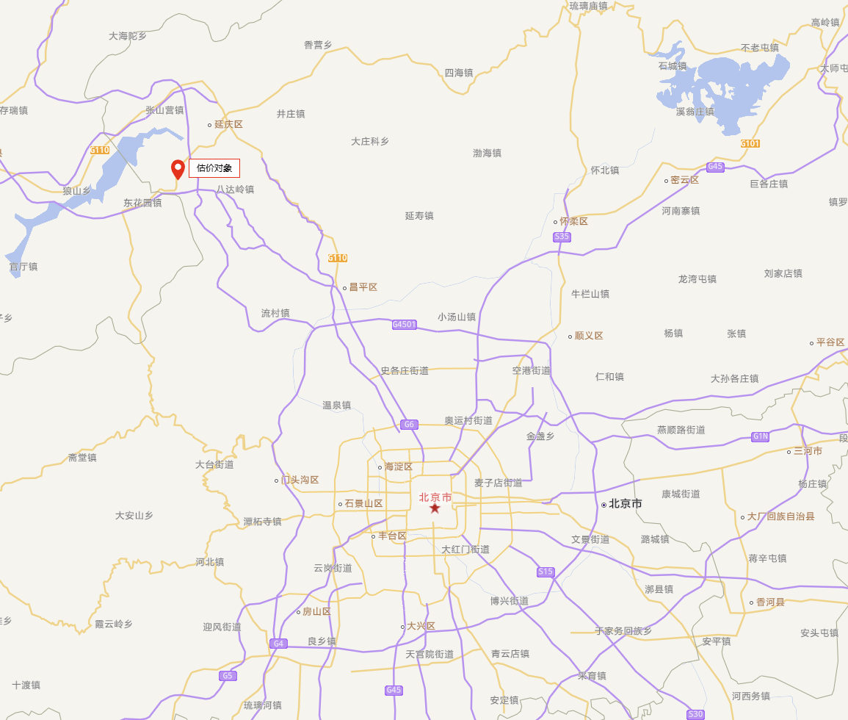
项目位于北京市延庆区6016地块居住用地。该项目位于北京市北六环外。现状四至为东至风谷五路，南至光谷二街，西至天佑路，北至光谷一街。咨询对象所属项目位于北京市基准地价住宅类十级地价区、商业类十级地价区。根据咨询委托人提供的资料及其介绍，本项目总建设用地规模（以下简称“土地面积”）约为20424.21平方米，规划地上建筑面积约为28593.9平方米，其中保租房建筑面积约为26188.9平方米，配套公服建筑面积约为805平方米，商业建筑面积约为1600平方米；项目容积率约为1.40。

（一）项目选址初判
项目位于北京市延庆区康庄地区，东至风谷五路，南至光谷二街，西至天佑路，北至光谷一街。

（二）项目调研情况

项目周边有龙庆望都佳园、康庄家园、兴隆南街1号院、农夫家园等社区，综合评价居住社区成熟度一般。周边有880路、Y21路、Y44路、Y46路等多条公交线路，综合评价交通便捷度一般。周边2公里范围内有百尚超市、康庄中心小学、康庄幼儿园、康庄镇医院、中国农业银行康庄分理处等，各类配套设施基本齐全，故公共配套设施状况一般。区域内有北京邮电大学世纪学院等人文设施，综合评价环境状况一般。总体评价影响咨询对象的区位状况一般。

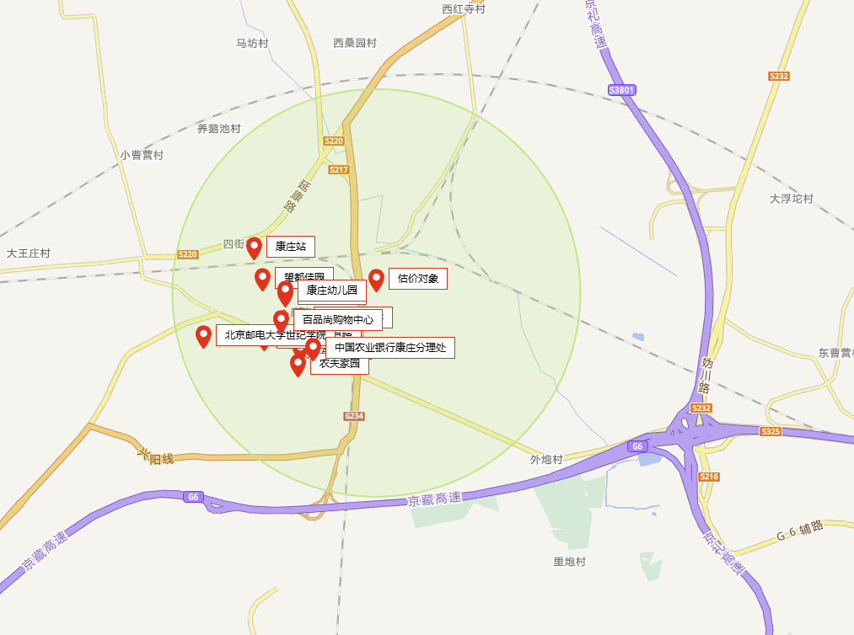

二、项目初步可行性研究

（一）选址与需求调研
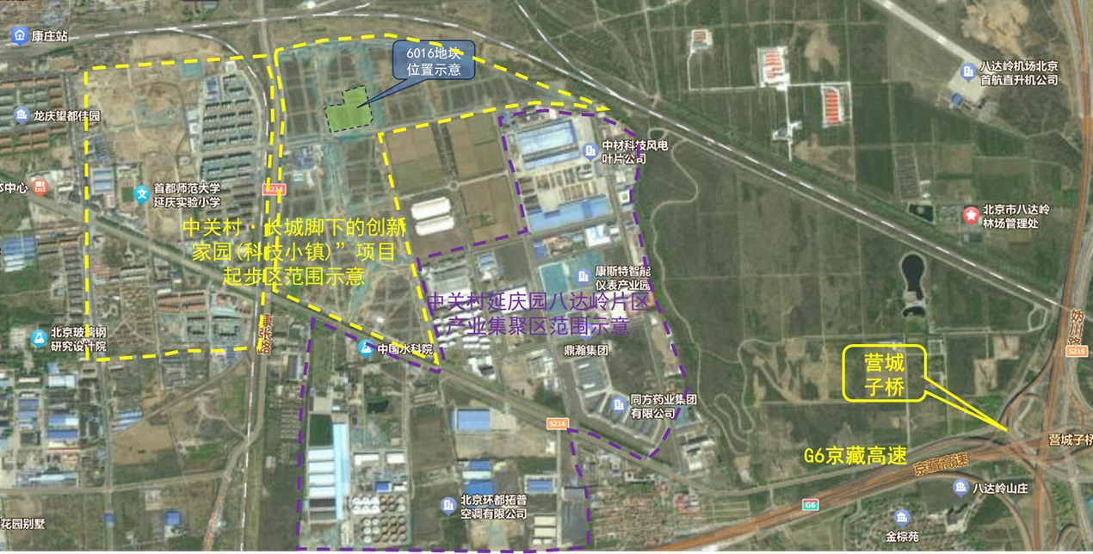
按照《北京市延庆区康庄镇国土空间规划(2020年-2035年)》，康庄镇作为长城文化带上的重要节点，规划立足首都城市战略定位，坚定不移贯彻延庆作为生态涵养区重要组成部分的要求。从生态优先、科技创新、城乡统筹等多方面推动延庆区重要生态保育及区域生态治理协作区、生态文明示范区、国际文化体育旅游休闲名区、京西北科技创新特色发展区的建设，实现国际一流的生态文明示范区。依托康庄镇生态环境本底及产业发展特色明确功能定位，因地制宜引导各功能板块差异化发展，实现城乡融合，构建“一城两带三区”的镇域空间发展格局。

（二）现场踏勘
经现场踏勘，项目用地已场平地净，周边市政道路已实施。
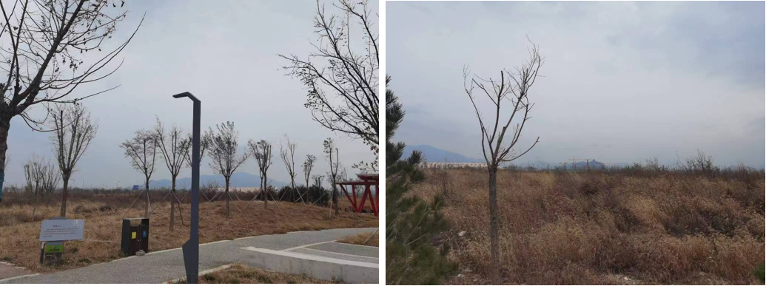

（三）收购补偿价格评估
根据项目调研情况及委托方提供的资料对项目进行测算:
根据咨询委托人提供的资料及其介绍，本次咨询对象所属项目用途为住宅用地，土地使用权类型为划拨。
根据评估专业人员调查，咨询对象所属住宅类十级地价区、商业类十级地价区，该级别土地开发程度为宗地红线外“七通”（通路、通电、通讯、通上水、通下水、通燃气、通热）。根据咨询委托人介绍，咨询对象供地开发程度为宗地红线外“七通”（通路、通电、通讯、通上水、通下水、通燃气、通热）。本次咨询设定土地开发程度为红线外市政基础设施达“七通”（通路、通电、通讯、通上水、通下水、通燃气、通热）、宗地内“场地平整”。
根据咨询委托人提供的资料及其介绍，本项目总建设用地规模（以下简称“土地面积”）约为20424.21平方米，规划地上建筑面积约为28593.9平方米，其中保租房建筑面积约为26188.9平方米，配套公服建筑面积约为805平方米，商业建筑面积约为1600平方米；项目容积率约为1.40。
本次咨询对象住宅用地于咨询期日为划拨国有建设用地使用权，考虑到本次咨询目的，根据《中华人民共和国城镇国有土地使用权出让和转让暂行条例》[国务院令第55号]的有关规定，本次咨询设定咨询对象土地使用年限为住宅用途法定最高使用年限70年、商业用途法定最高使用年限40年。
根据咨询委托人介绍，咨询对象实际容积率为1.4，本次咨询设定咨询对象容积率为1.4。
根据测算，该项目按照居住用地标准7400元/平方米分摊土地成本，即土地开发补偿费21159万元，增配商业出让金（834元/平方米）及契税分别为134万元、40万元。
该项目土地成本总计21333万元，折合楼面地价7461元/平方米。

三、市场分析

（一）土地市场
1.土地供应情况
2023年三季度北京商品住宅用地共推出14宗，累计供应规划建面152.52万㎡，同比增长3%。三季度，北京累计成交12宗商品住宅用地，成交规划建面140.97万㎡，同比下降4%。整体来看，2023年北京第二批次宅地延续缓慢入市节奏，三季度仅成交12宗宅地；截止到9月底，北京第二轮次拟供应宅地共计成交14宗，另外房山长阳镇FS00-0101-0002、0003地块暂停出让。
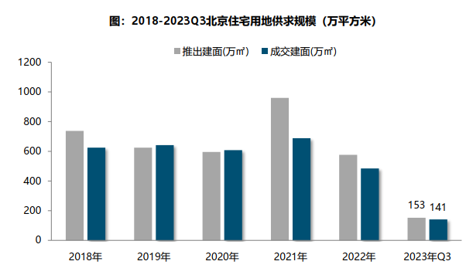
2.土地成交情况
2023年三季度，北京市中心城区仅朝阳和石景山各成交1宗宅地，累计成交规划建面24.68万㎡，占比18%，较上年同期下降29个百分点。近郊依然为宅地供求的主要区域，累计成交112.21万㎡，占比为80%，较去年同期提升26个百分点；其中昌平、大兴为主力成交区域，成交规模分别为48.02万㎡和35.08万㎡，成交规模占比分别为34%和25%。
从不同区域来看，近郊区成交规模显著增长，其中昌平、大兴成交规模同比分别增长429%和211%，顺义、房山同比下滑；中心城区成交规模下降64%，石景山、朝阳同比增长，丰台、海淀本季度无宅地成交；远郊区仅延庆成交1宗宅地，同比降幅为71%。
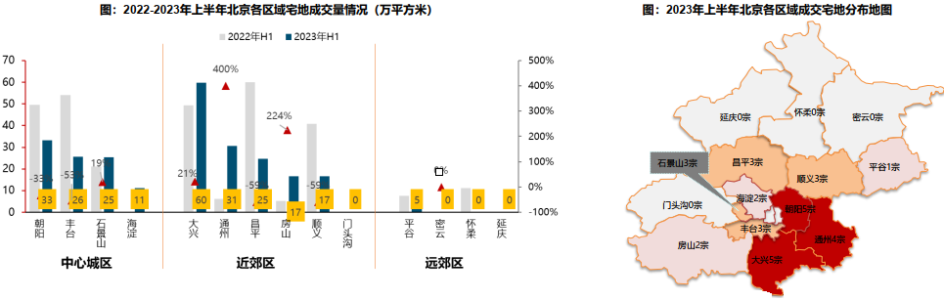
3.土地成交价格
2023年三季度，北京宅地整体成交楼面均价27153元/㎡，受去年同期丰台、海淀等地块高楼面价基数影响，同比结构下降20%。溢价率方面，受朝阳十八里店、大兴三合庄、大兴西红门、大兴新城以及昌平沙河高教地块高溢价带动，北京三季度宅地成交溢价率8.0%，同比提高1.9个百分点。但整体来看市场热度依然分化明显，成交的12宗地块中，5宗地块触及地价上限，溢价率15%，其中朝阳十八里店678地块，共吸引34家房企参与竞拍；而延庆、房山阎村、石景山新首钢国际人才社区等4宗地块均以底价成交。
分区域来看，中心城区楼面均价相对较高，朝阳成交楼面均价5.2万元/㎡以上；近郊区域成交楼面价多介于1.5-3.5万/㎡之间，其中大兴、通州地价相对较高，均超3.4万元/㎡，昌平、顺义成交楼面价超2.1万元/㎡。从同比变化来看，顺义、石景山、通州成交楼面价同比上涨，昌平、房山、大兴成交楼面价同比略下跌。
从各个区域宅地竞拍情况来看，朝阳、大兴地块竞争较为激烈，均触达地价上限；昌平、通州部分地块竞争也较激烈；而石景山、房山、延庆地块均以底价成交。
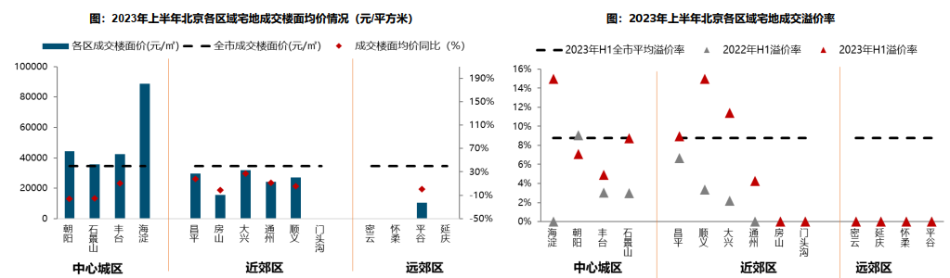
4.供应计划
2月22日，北京规自委、北京发改委联合发布《北京市2023年度建设用地供应计划》。计划安排建设用地供应总量3190-3630公顷，与2022年基本持平。其中，住宅用地1060公顷（产权住宅用地800公顷，租赁住宅用地260公顷）。从各区供应计划来看，供地重点向城市副中心和多点地区倾斜，促进土地资源合理配置。中心城区、生态涵养区的供应比例均保持在20%左右，城市副中心和多点地区供应比率稳定在60%左右。

（二）商品房住宅市场
1.商品住宅供给状况
2023年三季度北京商品住宅（不含保障房）供应止跌回升，供应节奏有所加快，累计供应134万㎡，同比下降31%，整体供应规模仍相对较低。分月度来看，7/8月北京新房入市节奏放缓，供应规模持续低位；9月进入传统营销周期，叠加新政利好，新房供应节奏明显加快。整体来看，2023年前三季度，北京宅地供求缓慢，影响新房入市节奏，新房供应整体相对疲软。
供求关系方面，2023年三季度商品住宅市场销供比为1.17，整体处于供求弱平衡状态，已经连续四个季度呈现供不应求态势。预计随着1/2批次成交地块的逐步入市，四季度北京新房供应有望持续增长。
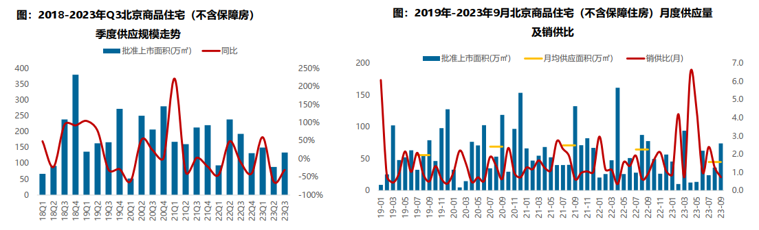
截至9月底，北京商品住宅（不含保障房）库存量为1076万㎡，较二季度末和去年同期分别下降0.7%和15.7%，库存规模进一步回落；出清周期方面，2023年9月，北京商品住宅（不含保障房）出清周期为17.8个月，较二季度末下降0.3个月，但仍需警惕结构性库存风险。
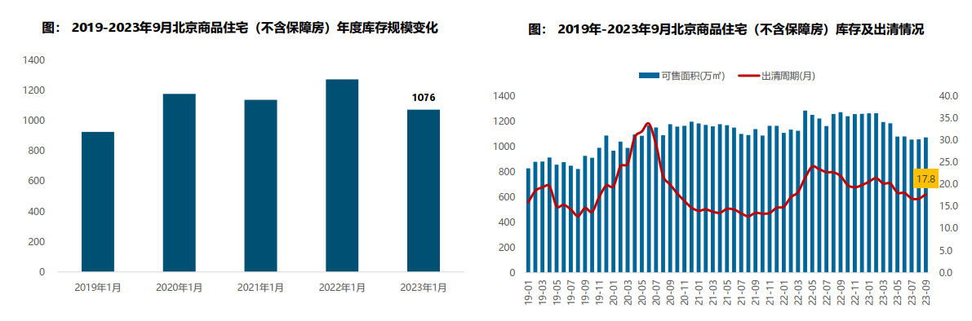
2.商品住宅成交情况
（1）成交量
2023年三季度北京商品住宅成交规模同环比均回落，新政落地后，市场热度短期明显升高。受行业整体延续低迷影响，叠加供应相对疲软，三季度北京新房市场表现相对一般，累计成交规模为158万㎡，同比下降5%，环比下降13%；分月度来看，7/8月市场持续低温运行，成交规模持续下滑；9月初，“认房不认贷”新政超预期落地，市场短期反应热度较高，带动成交规模低位回升。但随着需求释放动能减弱，9月下旬北京新房市场热度回落，多数项目到访和认购量均明显下滑，市场逐渐趋于平稳。
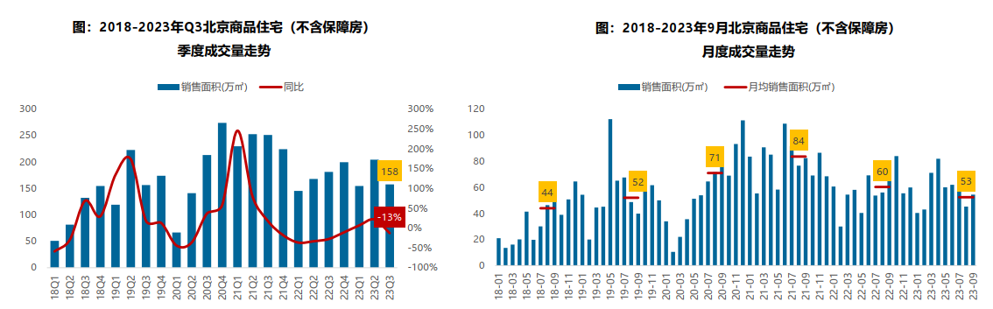
（2）成交价格
1）成交价格
2023年三季度北京商品住宅成交价格同比涨幅持续低位，累计涨幅低于去年同期。伴随改善型项目持续入市、中高端产品成交增加，新建商品住宅价格结构性小幅上涨。整体来看，三季度北京新建商品住宅价格为44837元/㎡，同比上涨0.4%，涨幅处于2021年以来低位水平；累计来看，三季度商品住房价格累计上涨0.20%，涨幅继续收窄，较去年同期收窄0.21个百分点。
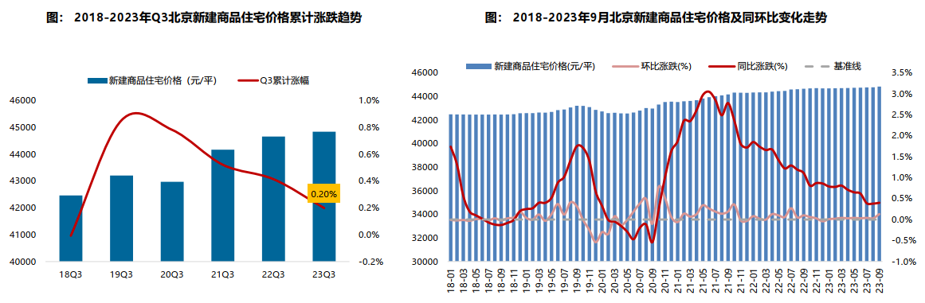
2）成交结构
2023年三季度，90-200平米面积段的刚改和改善型产品为市场成交主力，成交套数占比达58.3%，占比提升7.1个百分点，增幅显著；成交总价段主要集中在800万以下的中低/中高价位，其中500万元以下中低价位产品同比减少5.0个百分点，但仍为成交主力，成交套数占比达46.6%；500-1000万元的中高价段成交占比增加5.5个百分点至36.1%。
改善型需求逐步释放，在中高端产品供应提供带动下，新房成交逐步由中低面积段向中高面积段转移，成交总价段逐步由中低价位向中高价位产品转移，而高面积段和高价格段产品同比变化幅度较小。
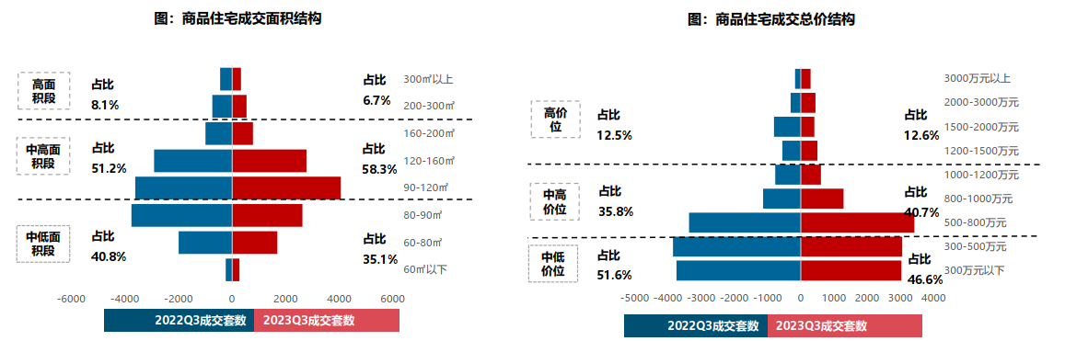
3）区域成交
从区域成交规模来看，近郊六区为北京商品住宅（不含保障房）成交主力区域。2023年三季度近郊六区成交81.918万㎡，占比达52.0%，其中，顺义、昌平区域累计成交均超20万㎡，分居北京各区销售规模前两位；中心城区中丰台、朝阳表现较好，成交规模超17万㎡。
从区域成交变化来看，中心成交规模同比增长，其中在中信国安府成交带动下，西城区成交规模同比增长35倍，朝阳、丰台同比增幅均超10%，而海淀、石景山成交规模同比降幅较大。近郊和远郊区域的成交规模同比均不同程度的回落，近郊区成交规模同比下降25%，其中大兴、门头沟同比降幅均超五成，顺义、昌平成交同比小幅增长；远郊区成交规模同比下降28%，降幅最大，其中密云、延庆降幅均超四成。
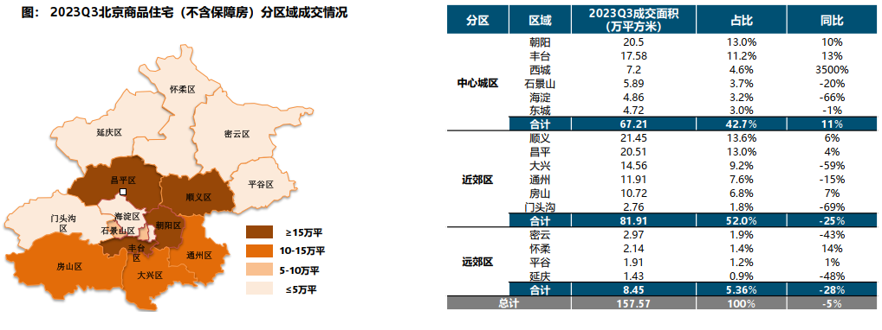
从成交价格来看，2023年三季度中心城区商品住宅（不含保障房）成交均价最高，整体均价超9万/平，其中东、西城成交均价均超11万元/平，远郊区整体成交均价最低，整体均价不足3万/平，其中延庆成交均价最低，成交均价为25792元/平方米。
从价格变化来看，2023年三季度，中心城区、近郊区、远郊区房价全面上涨，西城、门头沟成交价格同比结构性涨幅超两成；通州、密云、延庆成交均价同比涨幅超10%；而昌平、海淀、东城、怀柔、丰台房价均下跌。
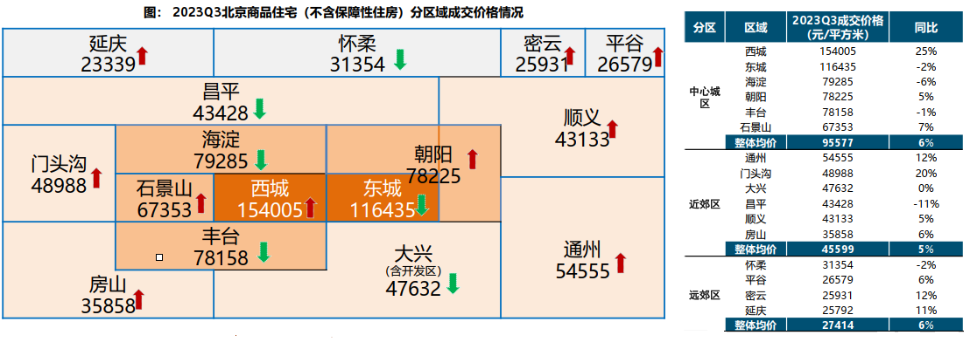
3.存量房住宅市场
（1）市场运行状况
三季度北京存量房市场成交规模不及去年同期，但呈上升趋势。三季度北京存量房市场累计成交3.39万套，持续下滑，环比下降12%，同比下降15%。从月度趋势来看，存量房网签自4月份后成交量逐步下探，在8月止跌回升，环比增幅4%。9月，受“认房不认贷”政策影响，存量房整体市场逐步回温，存量房挂牌量增加，环比增幅高达40%，带动成交规模大幅回升，在积压需求逐渐释放后，预计未来市场活跃度或将有所回落。
三季度北京存量房成交均价约为61185元/㎡，同比持平，环比跌1%。从月度趋势来看，受新政影响，北京存量房市场有回暖趋势，成交规模止跌，业主对后市预期提升，整体房价相对坚挺，月度呈现小幅波动态势。
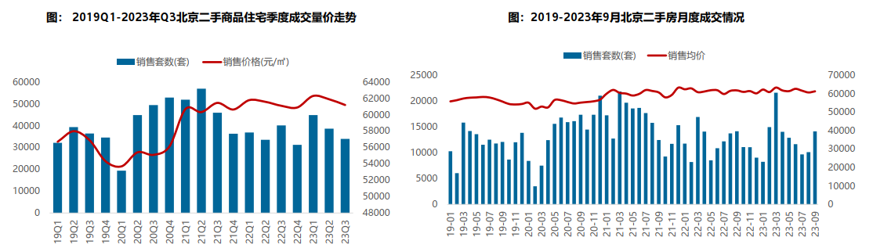
（2）各区县统计
分区域来看，三季度朝阳存量房成交规模较大，成交规模达71.55万平，居各区第一位；海淀、丰台、昌平成交面积均超过30万平，成交规模居第二梯队；另外，远郊的密云、平谷、怀柔、延庆以及近郊的门头沟存量房市场活跃度相对较低，成交规模均不足10万平。从同比变化来看，三季度，除密云和怀柔，其他各区存量房成交规模同比均有所下降。其中，门头沟、东城、大兴、通州、房山同比跌幅均超20%。
成交价格方面，三季度西城区成交价格最高，达122128元/㎡；其次为东城区，为111007元/㎡。
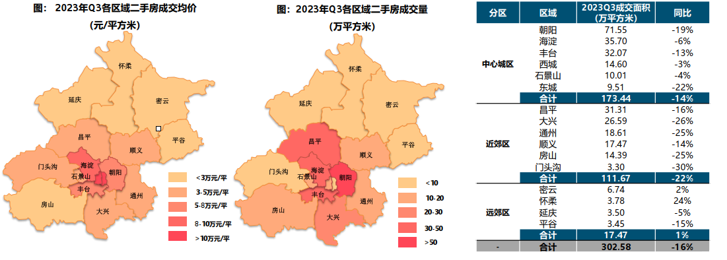
整体来看，三季度北京存量房市场成交规模持续下滑，但9月份有回暖趋势，挂牌量持续增加，主要是因为9月份，北京“认房不认贷”落地后，市场情绪升温，购房者入市积极性高涨，存量房成交步伐加快。2023年三季度，存量房市场热度率先升温，但新房市场依然处于低位徘徊水平，保持较低交易量，存量房市场成交占比回升。存量房与新房成交套数比值达2.80，去年同期此数值为2.34；存量房成交套数占比达74%，较二季度有所提升；新房成交占比为26%，较去年同期回落4个百分点。
（3）未来市场预期
整体来看当前北京市场信心有一定改善，存量房市场率先回暖。随着推动“认房不认贷”、取消二手房指导价等政策逐步落地，“限购放松”预期落空，政策端仍然具备优化空间。随之而来，未来购房者对北京继续优化调控政策的预期较强，或造成观望情绪延续。

（三）产业政策
◆ 产业优惠政策
1.全国政策
2023年1月17日，全国住房和城乡建设工作会议在北京以视频形式召开。会议强调，2023年是全面贯彻落实党的二十大精神的开局之年。全系统要在稳中开好局、在进上下功夫，推动住房和城乡建设事业高质量发展迈出新步伐，重点抓好十二个方面工作。一是以增信心、防风险、促转型为主线，促进房地产市场平稳健康发展。大力支持刚性和改善性住房需求，毫不动摇坚持房子是用来住的、不是用来炒的定位，因城施策、精准施策。推进保交楼保民生保稳定工作，化解企业资金链断裂风险，努力提升品质、建设好房子，整治房地产市场秩序，让人民群众放心购房、放心租房。二是以发展保障性租赁住房为重点，加快解决新市民、青年人等群体住房困难问题。大力增加保障性租赁住房供给，扎实推进棚户区改造。积极发挥住房公积金作用，推进住房公积金数字化发展。三是以实施城市更新行动为抓手，着力打造宜居、韧性、智慧城市。四是以深化城市管理改革为动力，提高城市科学化、精细化、智能化管理水平。加强城市管理统筹协调，发挥好综合执法的统筹协调、督导服务作用。强化住房和城乡建设领域综合执法，依法查处违法违规问题。五是以提升现代生活条件为目标，建设宜居宜业的美丽村镇。六是以建筑业工业化、数字化、绿色化为方向，不断提升建筑品质。七是以彰显地域特征、民族特色和时代风貌为核心，加强城乡历史文化保护传承。八是以协同推进降碳、减污、扩绿为路径，切实推动城乡建设绿色低碳发展。九是以健全风险防控机制为关键，坚决守住城乡建设领域安全底线。十是以制度创新和科技创新为引擎，激发住房和城乡建设事业高质量发展动力活力。十一是以加强国际交流合作为载体，持续为世界人居领域发展作贡献。十二是以自我革命精神为引领，全面加强党的建设。
2023年3月5日全国两会召开。有关房地产业，两会政府报告从两个方面做出了部署。一是从供给端的安全角度，要有效防范化解优质头部房企风险，改善资产负债状况，防止无序扩张，促进房地产业平稳发展。二是从需求端的满足角度，报告提出，要加强住房保障体系建设，支持刚性和改善性住房需求，解决好新市民、青年人等住房问题。
2023年7月21日，国务院常务会议审议通过《关于在超大特大城市积极稳步推进城中村改造的指导意见》，会议指出，在超大特大城市积极稳步实施城中村改造是改善民生、扩大内需、推动城市高质量发展的一项重要举措。此轮城中村改造的特点是：一、由地方功能性国企主导；二、城中村改造与保障性住房建设结合；三、鼓励和支持民间资本参与，社会资本将成为有生力量；四、要坚持稳中求进、积极稳妥，优先对群众需求迫切、城市安全和社会治理隐患多的城中村进行改造，成熟一个推进一个，实施一项做成一项。
2023年7月24日，中共中央政治局召开会议，分析研究了当前经济形势和经济工作，并向市场释放出积极信号。会议强调“要切实防范化解重点领域风险，适应我国房地产市场供求关系发生重大变化的新形势，适时调整优化房地产政策，因城施策用好政策工具箱，更好满足居民刚性和改善性住房需求，促进房地产市场平稳健康发展。要加大保障性住房建设和供给，积极推动城中村改造和‘平急两用’公共基础设施建设，盘活改造各类闲置房产”。这是首次在政治局会议层面对房地产供求新形势进行定调，客观判断行业所处阶段是进行政策调整的开端，为市场注入信心的同时也为下半年政策优化打开空间。
2.地方政策：
2022年9月23日，北京市住建委和市规自委联合发布关于试行存量房交易“连环单”业务并行办理的通知，提高存量房屋交易效率，支持购房家庭合理住房需求。
2022年9月30日，北京市人民政府印发《关于存量国有建设用地盘活利用的指导意见（试行）》，创新提出8项支持政策，明确在重点功能区及现状轨道站点周边，鼓励利用现状建筑改建保障性租赁住房。
2022年11月8日，北京市住建委、经开区管委、通州区政府联合发布通知，亦庄经开区管理的台湖、马驹桥地区不再执行“双限”政策，仅执行北京其他区域的购房政策。
2023年1月1日，北京住房公积金管理中心发布《关于进一步优化住房公积金提取业务的通知》，为支持职工合理住房需求，解决新市民、青年人等全体住房困难，北京进一步优化提取业务办理。
2023年4月10日，北京市住建委官网发布《2023年市政府工作报告重点任务清单及实事事项一季度工作进展情况》，其中提到，多子女家庭和职住平衡家庭购房支持政策按照“一区一策”的方式由房山区试点。4月20日，房山区正式发布了《房山区实施“聚源计划”引才聚才支持办法》，推出“房山聚源计划”引才聚才十一条，涵盖资金奖励、引进落户、住房保障、子女教育、医疗健康等11个方面的利好举措。其中，针对战略人才和领军人才将最高一次性给予100万元和50万元资金奖励，提供最高100万元和50万元购房补贴或最高100%、50%租金补贴，优先推荐办理北京市户口，并提供子女教育、医疗健康、出入境便利及机场服务等。
2023年6月5日，北京住房公积金管理中心发布《关于进一步优化租房提取业务的通知》表示，租住北京市商品住房，未提供租房发票的，经告知承诺后，每人每月提取额度由1500元调整为2000元。其中，存在多子女家庭、租住公共租赁住房或保障性租赁住房等情况的，可按照实际月租金提取，不受月缴存额限制。
2023年7月10日，北京市住房城乡建设委发布《关于面向社会广泛征集我市保障性租赁住房意向实施项目的通知》，面向北京市全域广泛征集保租房意向实施项目，探索建立北京市首个保租房储备项目库。这次保租房征集工作最大的改变是征集方式，以往都是自上而下的征集，现在则是自下而上的，各方主体只要有意向都能投报，可以充分发挥社会各方力量，实现多渠道、多主体的导向，让社会更多层面了解保租房的政策；把社会各方的资源、力量整合起来，建立保租房储备项目库。保租房储备项目库一旦建立起来，就能形成常态化的征集。根据通知，本次面向北京市征集的项目分新建类和筹集类两种，新建类项目是指将目前闲置的或低效的商业办公、旅馆、厂房、仓储、科研教育等非居住存量建筑改建成为保租房，或利用符合条件的自有土地、集体土地、配套建设用地等存量土地新建的保租房。筹集类项目是指将社会存量住房、未纳入保障性住房建设计划的各类安置住房转化为保障性租赁住房项目，或将已出租的、权属清晰、满足消防安全、结构安全要求的市场化租赁公寓、宿舍纳入保租房项目储备库。
◆ 税收政策：
2023年，按照党中央、国务院决策部署，税务总局会同财政部等部门先后发布了一系列延续优化创新实施的税费优惠政策，根据《财政部 税务总局关于明确增值税小规模纳税人减免增值税等政策的公告》（2023年第1号）、《国家税务总局关于增值税小规模纳税人减免增值税等政策有关征管事项的公告》（2023年第1号），针对增值税小规模纳税人的优惠政策有：①增值税政策增值税小规模纳税人发生增值税应税销售行为，合计月销售额未超过10万元（以1个季度为1个纳税期的，季度销售额未超过30万元，下同）的，免征增值税。②自2023年1月1日至2023年12月31日，增值税小规模纳税人适用3%征收率的应税销售收入，减按1%征收率征收增值税；适用3%预征率的预缴增值税项目，减按1%预征率预缴增值税。
2023年7月25日，国家税务总局发布《支持协调发展税费优惠政策指引》，从区域协同发展、城乡一体发展、物质文明和精神文明平衡发展、经济社会统筹发展等四个方面，梳理形成了涵盖216项支持协调发展的税费优惠政策指引。此次一揽子税收优惠，目的是通过全方位降成本，实现补短板，增强发展的平衡性、包容性、可持续性，意义重大。同时，此举也是贯彻落实7月24日中央政治局会议会议提出的“积极扩大国内需求，发挥消费拉动经济增长的基础性作用”，尤其对于房地产方面，中央明确要求“适时调整优化房地产政策”。其中，有关购房环节税费优惠包括个人销售住房减免增值税、个人转让自用家庭唯一生活用房免征个人所得税、个人销售或购买住房免征印花税、个人销售住房免征土地增值税等共19条。
2023年8月18日，财政部、税务总局、住房城乡建设部联合发布《关于延续实施支持居民换购住房有关个人所得税政策的公告》，文件规定自2024年1月1日至2025年12月31日，对出售自有住房并在现住房出售后1年内在市场重新购买住房的纳税人，对其出售现住房已缴纳的个人所得税予以退税优惠。
◆ 金融政策：
1.全国政策
2022年2月8日，中国人民银行、中国银行保险监督管理委员会发布《关于保障性租赁住房有关贷款不纳入房地产贷款集中度管理的通知》，明确保障性租赁住房项目有关贷款不纳入房地产贷款集中度管理，鼓励银行业金融机构按照依法合规、风险可控、商业可持续的原则，加大对保障性租赁住房发展的支持力度。明确保障性租赁住房项目有关贷款不纳入房地产贷款集中度管理，有利于银行业金融机构加大对保障性租赁住房项目的信贷投放，支持我国住房保障体系建设，有助于推动建立多主体供给、多渠道保障、租购并举的住房制度。下一步，人民银行、银保监会将加快建立完善住房租赁金融制度，继续加大对保障性住房建设和长租房市场发展的金融支持力度，促进房地产业良性循环和健康发展。
2022年2月25日，中国银保监会、住房和城乡建设部发布《关于银行保险机构支持保障性租赁住房发展的指导意见》（以下简称‘指导意见’）。《指导意见》提出，要以人民为中心、以市场化为导向、以风险可控为前提、以多方协同为保障，构建多层次、广覆盖、风险可控、业务可持续的保障性租赁住房金融服务体系。要求各类银行保险机构发挥机构优势，把握保障性租赁住房融资需求特点，提供针对性金融产品和服务。要求各地尽快明确保障性租赁住房项目标准，加强保障性租赁住房项目监督管理，为银行保险机构开展业务提供支持。同时，强调各方面加强项目风险管理，坚守风险底线。《指导意见》的发布和实施，是牢牢坚持房子是用来住的，不是用来炒的定位，推动建立多主体供应、多渠道保障、租购并举的住房制度，缓解新市民、青年人住房困难的重要举措。下一步，银保监会、住房和城乡建设部将联合推动相关措施落地实施，形成支持保障性租赁住房发展的合力，促进房地产业良性循环和健康发展。
2022年11月11日，人民银行、原银保监会联合印发《关于做好当前金融支持房地产市场平稳健康发展工作的通知》（“金融16条”），其中明确，通过人民银行“三支箭”、政策性银行专项借款等措施，加大对房地产企业流动性支持。
2022年12月23日，国务院常务会议召开，会议指出“落实稳经济一揽子政策措施，抓好填平补齐，确保全面落地。落实支持刚性和改善型住房需求，保交楼和房企融资等16条金融政策”。
2023年7月10日，中国人民银行、国家金融监督管理总局联合发布《关于延长金融支持房地产市场平稳健康发展有关政策期限的通知》（以下简称‘《通知》’），综合考虑当前房地产市场形势，为引导金融机构继续对房地产企业存量融资展期，加大保交楼金融支持，将“金融16条”中两项有适用期限的政策统一延长至2024年12月底。政策延期涉及两项内容：一是对于房地产企业开发贷款、信托贷款等存量融资，在保证债权安全的前提下，鼓励金融机构与房地产企业基于商业性原则自主协商，积极通过存量贷款展期、调整还款安排等方式予以支持，促进项目完工交付。2024年12月31日前到期的，可以允许超出原规定多展期1年，可不调整贷款分类，报送征信系统的贷款分类与之保持一致。二是对于商业银行按照《通知》要求，2024年12月31日前向专项借款支持项目发放的配套融资，在贷款期限内不下调风险分类；对债务新老划断后的承贷主体按照合格借款主体管理。对于新发放的配套融资形成不良的，相关机构和人员已尽职的，可予免责。除上述两条政策外，其他不涉及适用期限的政策长期有效。
2023年8月25日，住房城乡建设部发布《关于优化个人住房贷款中住房套数认定标准的通知》。《通知》明确，为贯彻落实党中央、国务院决策部署，坚持房子是用来住的、不是用来炒的定位，因城施策用好政策工具箱，优化个人住房贷款中住房套数认定标准，更好满足居民刚性和改善性住房需求，居民家庭（包括借款人、配偶及未成年子女）申请贷款购买商品住房时，家庭成员在当地名下无成套住房的，不论是否已利用贷款购买过住房，银行业金融机构均按首套住房执行住房信贷政策。此项政策作为政策工具，纳入“一城一策”工具箱，供城市自主选用。
2023年8月31日，中国人民银行、国家金融监督管理总局联合发布《关于调整优化差别化住房信贷政策的通知》和《关于降低存量首套住房贷款利率有关事项的通知》。其中，《关于调整优化差别化住房信贷政策的通知》明确了统一全国商业性个人住房贷款最低首付款比例政策下限。不再区分实施“限购”城市和不实施“限购”城市，首套住房和二套住房商业性个人住房贷款最低首付款比例政策下限统一为不低于20%和30%；将二套住房利率政策下限调整为不低于相应期限贷款市场报价利率（LPR）加20个基点。首套住房利率政策下限仍为不低于相应期限LPR减20个基点。《关于降低存量首套住房贷款利率有关事项的通知》明确了自2023年9月25日起，存量首套住房商业性个人住房贷款的借款人可向承贷金融机构提出申请，由该金融机构新发放贷款置换存量首套住房商业性个人住房贷款。新发放贷款的利率水平由金融机构与借款人自主协商确定，但在贷款市场报价利率（LPR）上的加点幅度，不得低于原贷款发放时所在城市首套住房商业性个人住房贷款利率政策下限。
2.地方政策
2022年1月19日，人民银行召开22年北京地区货币信贷工作会议，坚持“房子是用来住的，不是用来炒的”定位，加强预期引导，支持房地产企业合理融资需求，更好满足购房人合理住房需求，加大住房租赁金融支持，促进房地产业良性循环和健康发展。
2022年8月4日北京住建委发表《多措并举提升老年家庭居住品质营造全龄友好型社区》的文章，北京市再次明确提出要完善“三边四级”养老服务体系，加强适老化改造，推进医养结合，营造老年友好型社会氛围等工作任务。主要内容如下：今年在第二批次供地时，已选取昌平区平西府、顺义区福环、顺义区薛大人庄等三宗地进行试点。对中心城区老年家庭（60周岁及以上）购买上述试点项目，并把户口迁至试点项目所在地的，给予一定的支持政策。包括：老年家庭名下无住房且无在途贷款的，购买试点项目普通住房执行首付比例35%、非普通住房执行首付比例40%，以及相应的贷款优惠利率；购买试点项目140平方米以下住房的，按首套房首付比例35%、二套房首付比例60%执行；其子女可作为共同借款人申请贷款。
2023年9月1日，北京市住房和城乡建设委员会、中国人民银行北京市分行、国家金融监督管理总局北京监管局联合发布《关于优化我市个人住房贷款中住房套数认定标准的通知》。照新的认定标准，居民家庭（包括借款人、配偶及未成年子女，下同）申请贷款购买商品住房时，家庭成员在当地名下无成套住房的，不论是否已利用贷款购买过住房，银行业金融机构均按首套住房执行住房信贷政策。“认房不认贷”的新政，支持了居民合理的住房需求，对于有置换、改善类住房需求的家庭，将带来切实的作用，是支持合理住房需求、保障房地产市场稳定健康发展的重要举措，符合市场期待。

（四）城市规划与发展目标
1.《北京城市总体规划(2016年-2035年)》于2017年9月29日正式发布。新版总体规划以资源环境为硬约束，确定了人口总量上限、生态控制线、城市开发边界“三条红线”。通过疏解非首都功能，实现人随功能走、人随产业走。北京市常住人口规模2020年控制在2300万人以内，2020年以后长期稳定在这一水平。到2035年，北京市生态控制区面积占市域面积的比例要提高到75%。到2020年，北京市城乡建设用地规模将由2015年的2921平方公里减到2860平方公里。深入推进京津冀协同发展。发挥北京的辐射带动作用，打造以首都为核心的世界级城市群。全方位对接支持河北雄安新区规划建设。与河北共同筹办好2022年北京冬奥会和冬残奥会，促进区域整体发展水平提升。聚焦重点领域，优化区域交通体系，推进交通互联互通，疏解过境交通；建设好北京新机场，打造区域世界级机场群；加强产业协作和转移，构建区域协同创新共同体。加强与天津、河北交界地区统一规划、统一政策、统一管控。
2.2021年1月27日，北京市第十五届人民代表大会第四次会议批准了《北京市国民经济和社会发展第十四个五年规划和二〇三五年远景目标纲要》（以下简称《纲要》）。《纲要》的指导思想，是要统筹推进“五位一体”总体布局，协调推进“四个全面”战略布局，坚定不移贯彻创新、协调、绿色、开放、共享的新发展理念，坚持稳中求进工作总基调，立足首都城市战略定位，深入实施人文北京、科技北京、绿色北京战略，以首都发展为统领，以推进高质量发展为主题，以深化供给侧结构性改革为主线，以改革创新为根本动力，以满足人民日益增长的美好生活需要为根本目的，以建设国际科技创新中心为新引擎，以疏解非首都功能为“牛鼻子”推动京津冀协同发展，以高水平对外开放打造国际合作和竞争新优势，统筹发展和安全，加快建设现代化经济体系，率先探索构建新发展格局的有效路径，推进首都治理体系和治理能力现代化，实现经济行稳致远、社会安定和谐，为率先基本实现社会主义现代化开好局、起好步。
《纲要》提出，建设高品质宜居城市，优化城市空间功能布局，加快推进城市更新。大力推进老旧小区改造，促进存量产业空间活力复兴。研究推进区域整体转型开发、节余土地分割转让等机制，鼓励市场主体利用老旧厂房发展科技研发、商务服务、文化创意等产业。
完善多层次住房保障体系，加大住房有效供给，优化房地产市场管理和服务。坚持“房住不炒”，完善房地产市场平稳健康发展长效机制，构建与城市功能定位和发展需求相适应的住房体系，努力实现住有所居、居有所安。加大住房有效供给，统筹住房保障、职住平衡和区域协调发展，提升住房供给体系的适配性。坚持保障和改善民生优先导向，增加住房供应，规划期内新增各类居住用地5000公顷、供应各类住房100万套左右，基本实现总体供需平衡。加大多层次保障性租赁住房供给，针对中低收入家庭自住需求，大力筹集建设各类租赁型住房，提高公共租赁住房备案家庭保障率，新增供应套数占比不低于40%。新增集体土地租赁住房等政策性租赁住房供地占比不低于供应总量的15%，鼓励存量低效商业、办公、厂房等建筑改造为租赁型职工集体宿舍或公寓。加快高层次人才公租房和国际人才公寓建设。确保住房交易市场平稳有序，规范发展住房租赁市场，保持调控政策连续性稳定性，坚决遏制投机炒房，按照“全市统筹、因区施策”原则，逐步完善各区域调控长效机制，合理设定调控目标，全面落实稳地价、稳房价、稳预期。
3.2022年5月18日，北京市印发《北京市城市更新专项规划（“十四五”时期）》（以下简称‘《专项规划》’），严控大拆大建，采取小规模、渐进式、可持续的更新，依托新版《北京城市总规》确定的“一核一主一副、两轴多点一区”的城市空间结构，分圈层差异化明确更新方向，将首都功能核心区和城市副中心作为更新重点；划定近期178个城市更新重点街区，到2025年，将完成全市2000年底前建成需改造的1.6亿平方米老旧小区改造任务。
《专项规划》要求健全完善多主体供给、多渠道保障、租购并举的住房制度和住房体系，增加保障性住房与共有产权住房供给；明确城市更新应坚持“留改拆”并举、以保留利用提升为主；要全面推进老旧小区更新改造；将老旧楼宇纳入城市更新范围；要塑造“两轴”沿线公共空间。

（五）城市经济发展运行状况
根据北京市统计局地区生产总值统一核算结果，2023年前三季度，北京市实现地区生产总值31723.1亿元，按不变价格计算，同比增长5.1%，比上半年回落0.4个百分点。分产业看，第一产业实现增加值71.4亿元，下降4.2%；第二产业实现增加值4529.1亿元，下降0.1%；第三产业实现增加值27122.7亿元，增长6.1%。
1.农业生产形势稳定，休闲农业和乡村旅游持续恢复
前三季度，全市实现农林牧渔业总产值168.4亿元，按可比价格计算，同比下降4%，降幅比上半年收窄0.4个百分点。其中，实现农业（种植业）产值90.0亿元，增长5.7%，瓜果、园林水果产量增长超1成；受上年百万亩造林工程收官基数较高影响，实现林业产值43.0亿元，下降15.6%。休闲农业和乡村旅游接待游客1663.7万人次、实现收入27.2亿元，分别增长25.2%和16.1%。
2.工业生产稳步恢复，装备、电力、汽车行业增长较快
前三季度，全市规模以上工业增加值按可比价格计算，同比下降0.7%（剔除新冠疫苗生产因素，增长3.1%），降幅比上半年收窄0.3个百分点，其中9月当月增长2.0%。重点行业中，电力、热力生产和供应业增长7.9%，汽车制造业增长7.5%，五大装备制造业[1]增长12.7%，计算机、通信和其他电子设备制造业下降4.4%，医药制造业下降26.6%（剔除新冠疫苗生产因素，下降4.3%）。高端或新兴领域产品生产增势较好，风力发电机组、液晶显示模组、3D打印设备、医疗仪器设备及器械产量分别增长65.2%、51.9%、33.2%和16.6%。
3.服务业总体平稳，优势行业、接触性服务业共同带动
前三季度，全市第三产业增加值按不变价格计算，同比增长6.1%，比上半年回落0.5个百分点。其中，信息传输、软件和信息技术服务业实现增加值6361.3亿元，增长13.4%；金融业实现增加值6331.8亿元，增长6.6%；交通运输、仓储和邮政业实现增加值785.6亿元，增长19.6%；文化、体育和娱乐业实现增加值599.3亿元，增长3.9%；住宿和餐饮业实现增加值350.6亿元，增长20.7%。
4.固定资产投资继续增加，高技术产业投资保持活跃
前三季度，全市固定资产投资（不含农户）同比增长5.9%。其中，基础设施投资下降0.1%，房地产开发投资增长2.6%，反映企业扩大生产能力的设备购置投资增长26.5%。分产业看，第一产业投资下降51.7%，第二产业投资下降12.0%，第三产业投资增长8.4%。其中，科学研究和技术服务业，信息传输、软件和信息技术服务业投资分别增长49.7%和47.2%，租赁和商务服务业，交通运输、仓储和邮政业投资分别增长20.2%和14.1%。高技术产业投资增长18.2%，其中高技术服务业投资增长50.6%。
前三季度，全市房屋施工面积12177.8万平方米，同比下降5.0%，其中住宅施工面积6050.7万平方米，下降5.3%。全市商品房销售面积785.1万平方米，同比增长6.4%，其中住宅销售面积573.8万平方米，增长6.2%。
5.市场消费逐步恢复，时尚类、升级类商品销售较好
前三季度，全市市场总消费额同比增长8.4%，比上半年回落1个百分点。其中，服务性消费额在交通、文体娱乐领域带动下增长13.2%；实现社会消费品零售总额10471.5亿元，增长2.5%。社会消费品零售总额中，按消费形态分，商品零售9486.2亿元，增长0.4%，餐饮收入985.3亿元，增长28.1%。按商品类别分，限额以上批发和零售业中，金银珠宝类、体育娱乐用品类、化妆品类商品零售额分别增长30.9%、22.8%和13.8%，汽车类商品零售额增长12.5%，其中新能源汽车增长45.6%。
6.居民消费价格平稳运行，工业生产者价格同比下降
前三季度，全市居民消费价格同比上涨0.6%。其中，消费品价格上涨0.1%，服务价格上涨1.1%。八大类商品和服务项目中，其他用品及服务类价格上涨4.3%，教育文化娱乐类价格上涨2.2%，食品烟酒类价格上涨1.0%，生活用品及服务类价格上涨0.8%，衣着类价格上涨0.8%，居住类价格上涨0.4%，医疗保健类价格上涨0.2%，交通通信类价格下降1.9%。9月份，居民消费价格同比上涨0.4%，环比上涨0.2%。
前三季度，全市工业生产者出厂价格同比下降0.9%，购进价格同比下降1.4%。9月份，工业生产者出厂价格同比下降0.4%，环比持平；购进价格同比下降0.8%，环比上涨0.5%。
7.就业形势总体稳定，居民收入稳步增加
前三季度，全市城镇调查失业率均值为4.5%。9月份，全市城镇调查失业率为4.1%，环比回落0.2个百分点。
前三季度，全市居民人均可支配收入61718元，同比增长5.3%，比上半年提高0.3个百分点。其中，工资性收入增长8.0%，经营净收入增长7.1%，转移净收入增长2.5%，财产净收入下降1.5%。城镇居民人均可支配收入66755元，同比增长5.2%，农村居民人均可支配收入29295元，同比增长7.2%。
前三季度，全市居民人均消费支出34783元，同比增长9.8%，比上半年提高1.1个百分点。其中，城镇居民人均消费支出37225元，增长9.9%，农村居民人均消费支出19068元，增长9.0%。

总的来看，三季度北京市生产需求稳步恢复，就业物价保持稳定，居民收入继续增加，总体经济延续恢复态势，发展质量继续提高。

（六）保租房市场分析
2022年3月，北京市人民政府发布《北京市关于加快发展保障性租赁住房的实施方案》（下称《方案》），提出争取在“十四五”期间建设筹集保障性租赁住房40万套（间），占新增住房供应总量的比例达40%的目标。
截至2023年12月，北京市保障性租赁住房（简称“保租房”）已有26个项目开业并投入使用，共提供约2.7万间房源。在这些项目中，丰台区占据了主导地位，拥有4个项目，合计约9980间房源；其次为大兴区有4个项目，提供5729间房源；朝阳区有6个项目，提供4272间房源。
在已经开业的保租房项目中，租赁式社区的占比最高，达到81.6%，其次为青年公寓占比14.9%。在租赁式社区中，大兴区的润棠·瀛海、丰台区的泊寓|院-草桥社区、高立庄社区等三个租赁式社区项目体量都超过了3000套，它们合计占据了约37%的房间规模。
26个保租房项目在 2023年的平均出租率为89.6% ，与北京集中式公寓整体的出租率水平（87%）相比，高出2.6个百分点，体现了保租房项目在市场上的强劲需求，也说明了保租房项目在满足市场需求方面的高效性。
根据《2024年北京市住房发展年度计划》，北京市今年将保持住房用地供应总量稳定，安排各类住房用地1060公顷。其中，计划安排保障性住房用地460公顷，包括配租型和配售型保障性住房用地200公顷，积极引导保障性住房用地向重点功能区、轨道站点周边布局，明确地块清单，加快供地进度，有力支撑保障性住房建设和供给。持续建设筹集保障性住房，计划建设筹集保障性租赁住房7万套（间），竣工各类保障性住房8万套（间）。

四、风险分析

（一）自然风险
自然风险包括地震、台风等极端自然灾害。北京市的地理位置，处于华北平原、山西和张家口-渤海三大地震带交汇部位。针对地震风险，该项目在设计时将参照《建筑抗震设计规范》GB50011-2010，按8度裂度设防，如发生地震可确保伤亡损失减至最低水平。

（二）规划指标实现风险
本次可行性研究地块规划建筑面积以委托单位提供的设计方案为依据，如不能按该设计指标办理《建设工程规划许可证》，则会影响项目现金流入；若由于规划变更可能将产生补缴地价款情况，也会影响项目现金流入。

（三）建设风险
在项目建设过程中，若已完工或在建工程存在质量缺陷，将会对该项目产生不利影响的风险。对此，保障房中心应根据该项目工程质量总目标编制质量计划，并制定质量控制点，委托具有相应资质的监理公司对该项目建设过程进行监督管理。

（四）管理风险
管理方面服务的标准化、经营管理水平、价格设置的合理性，都关乎租户体验和对市场秩序的影响，需要积极响应行业政策，注重管理细节，准确把握需求，就可能发生的管理问题制定恰当的应对预案。

五、正在开展的工作及存在的问题
双方正在开展土地合作正式协议具体内容谈判及各项前期筹备工作（包括项目土壤污染评估等）。主要面临以下问题：
本地块为未建设地块，现仅取得《北京市规划和自然资源委员会延庆分局关于北京市八达岭经济开发区天佑路东侧YQO2-0102-6016、YQO2-0102-6018 地块R2 二类居住用地供地项目“多规合一”协 同 平 台 审 核 意 见 的 函》（京规自（延）供审函[2019]0001号），项目规划指标是否需要调整尚不明确。

六、工作建议
该项目原为拟入市商品房用地，已完成土地开发整理及供地验收相关工作，具备开发建设条件；项目毗邻产业园区，所处片区土地一级开发基本完成，区域步入快速建设和产业培育阶段，周边已初步形成产业集聚，符合保租房选址要求，在布局上有战略前瞻性和示范意义，具备成为保租房标杆项目的潜质。

